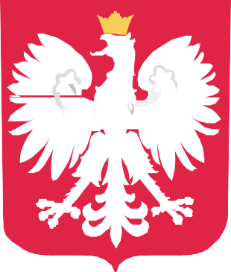

DOFINANSOWANO
PRZEZ INSTYTUT ROZWOJU
JĘZYKA POLSKIEGO
IM. ŚWIĘTEGO MAKSYMILIANA MARII KOLBEGO
ZE ŚRODKÓW MINISTRA EDUKACJI I NAUKI
NAZWA PROGRAMU
Wspieranie dzieci i młodzieży polonijnej oraz polskiej mieszkającej poza granicami Polski 2023

NAZWA ZADANIA
Realizacja Bonu Pierwszaka przeznaczonego dla 965 uczniów klas pierwszych z 53 polskich szkół na Litwie
DOFINANSOWANIE
1000 zł

CAŁKOWITA WARTOŚĆ
482 500 z

